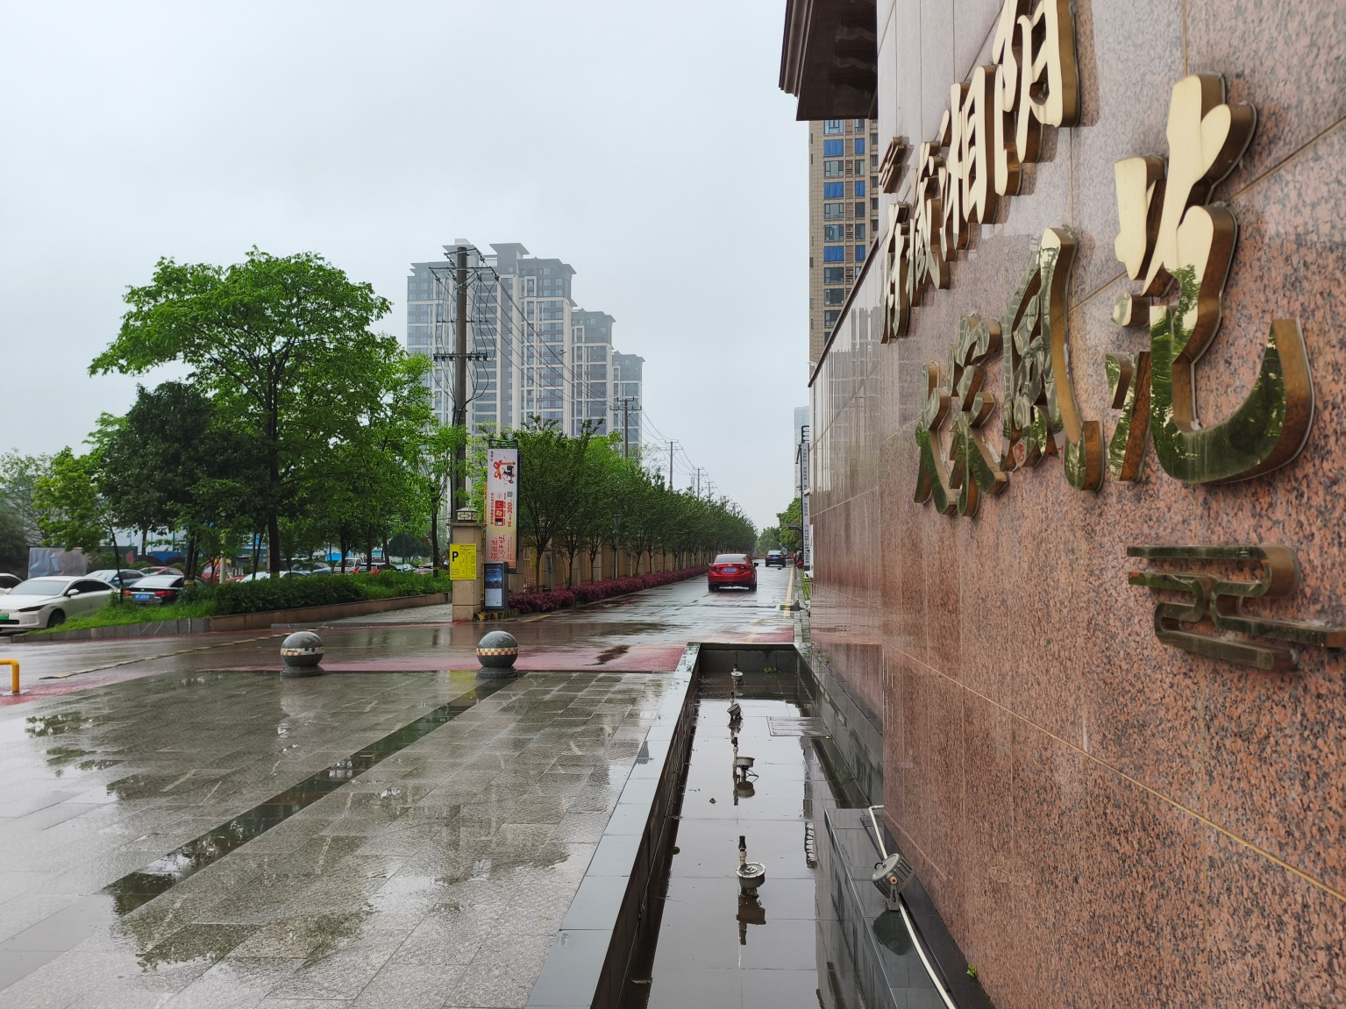
图1：门闸形同虚设，外来车辆及人员可随意进出
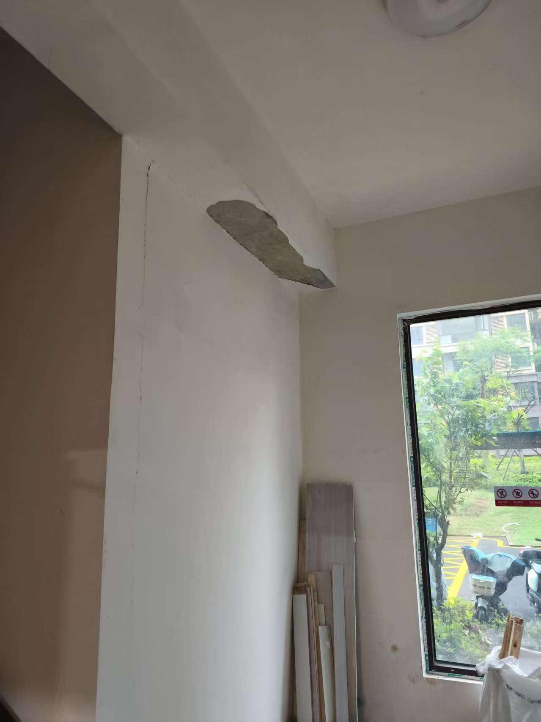
图2：公共区域巡查管理缺失，天花板掉墙皮
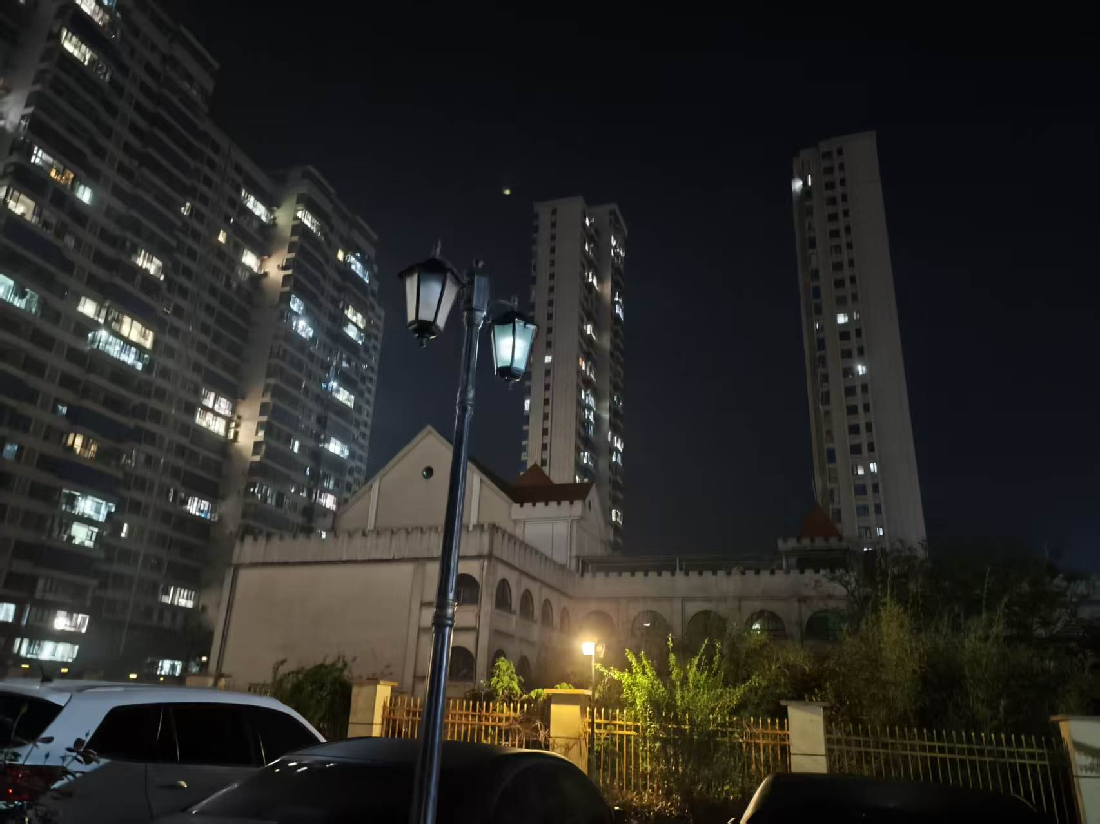
图3：路灯亮度低，一个路灯不亮
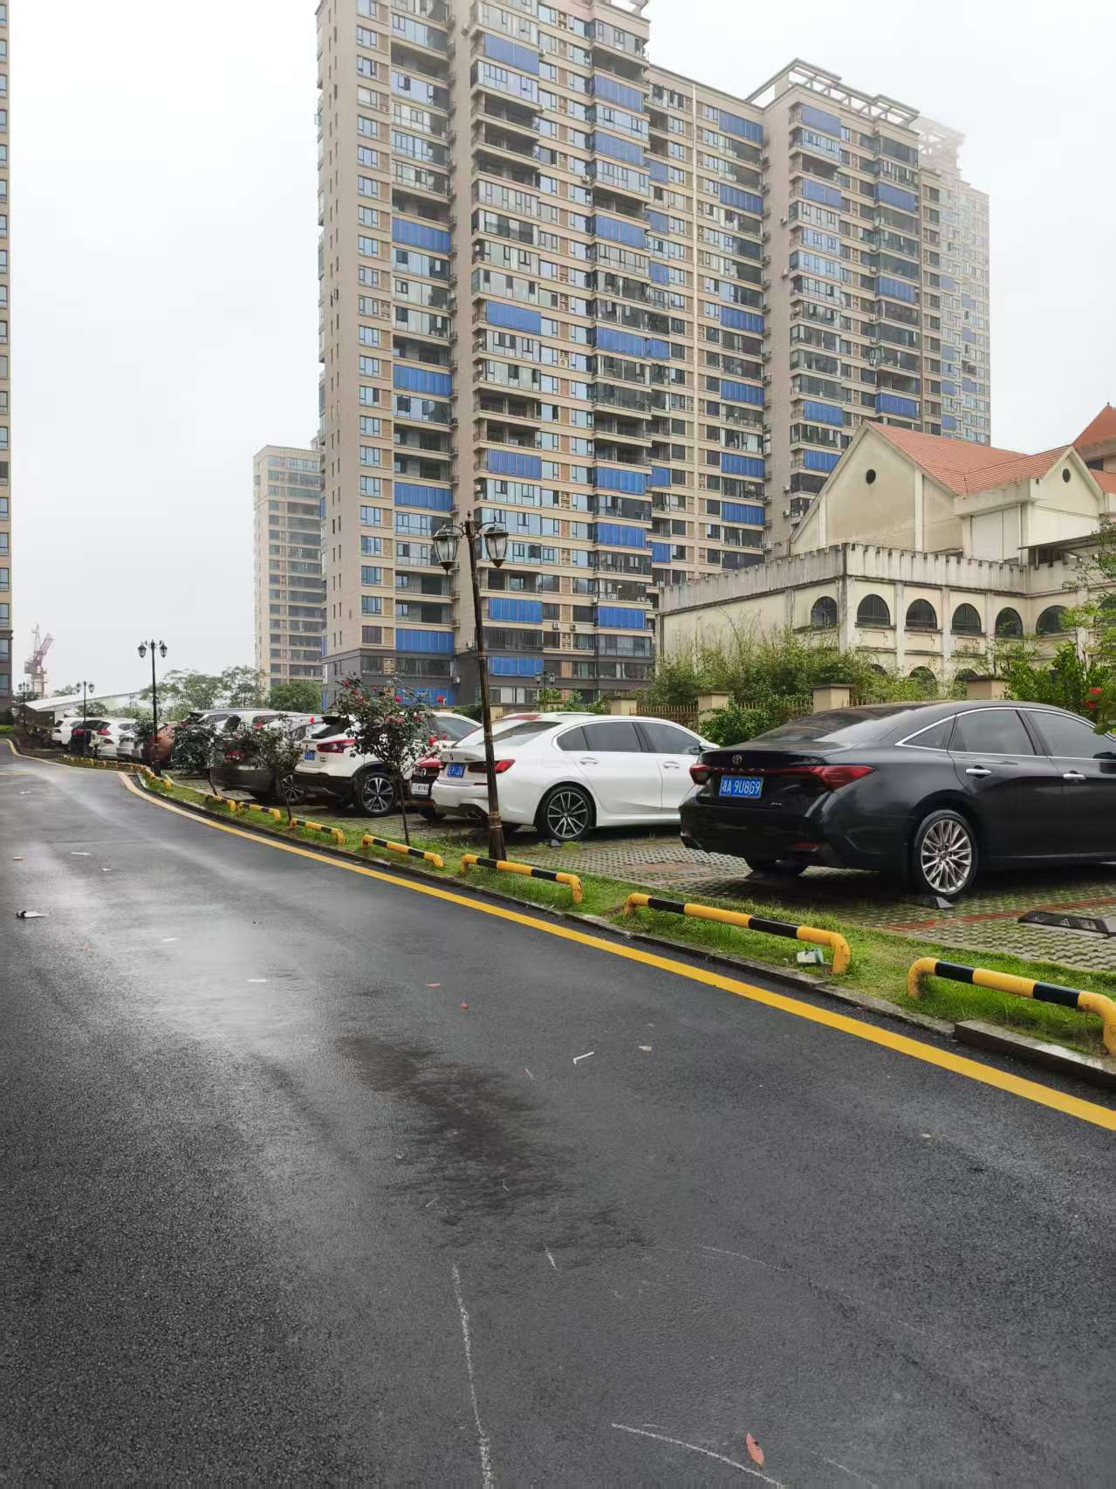
图4：路灯歪斜
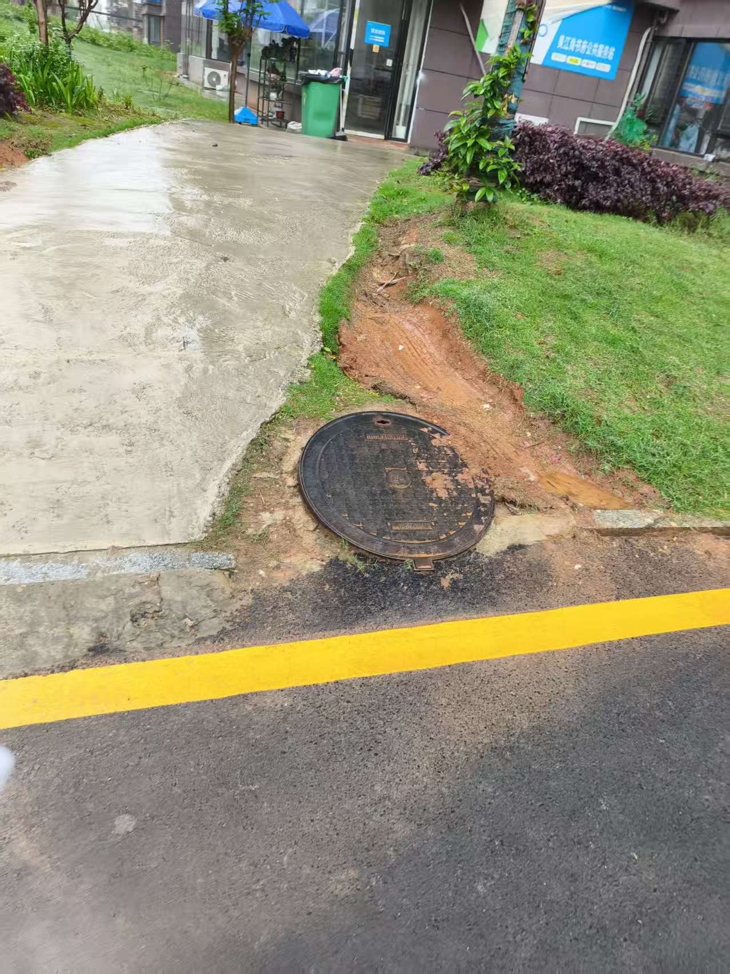
图5：草皮损毁
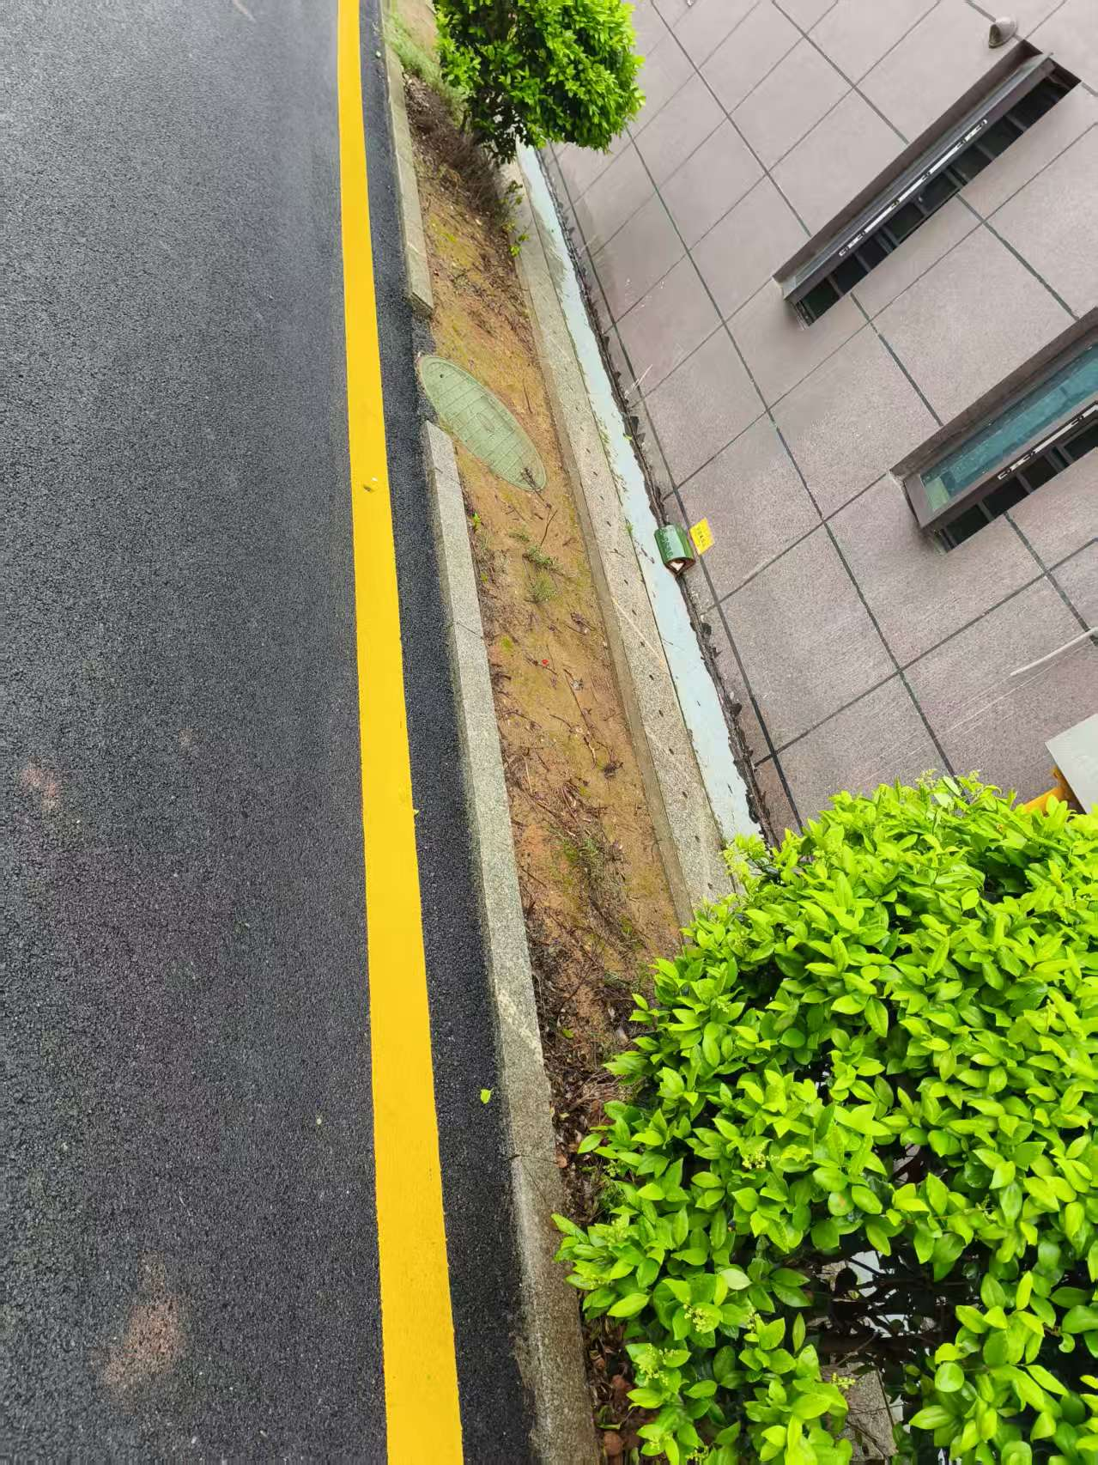
图6：绿化管理缺失
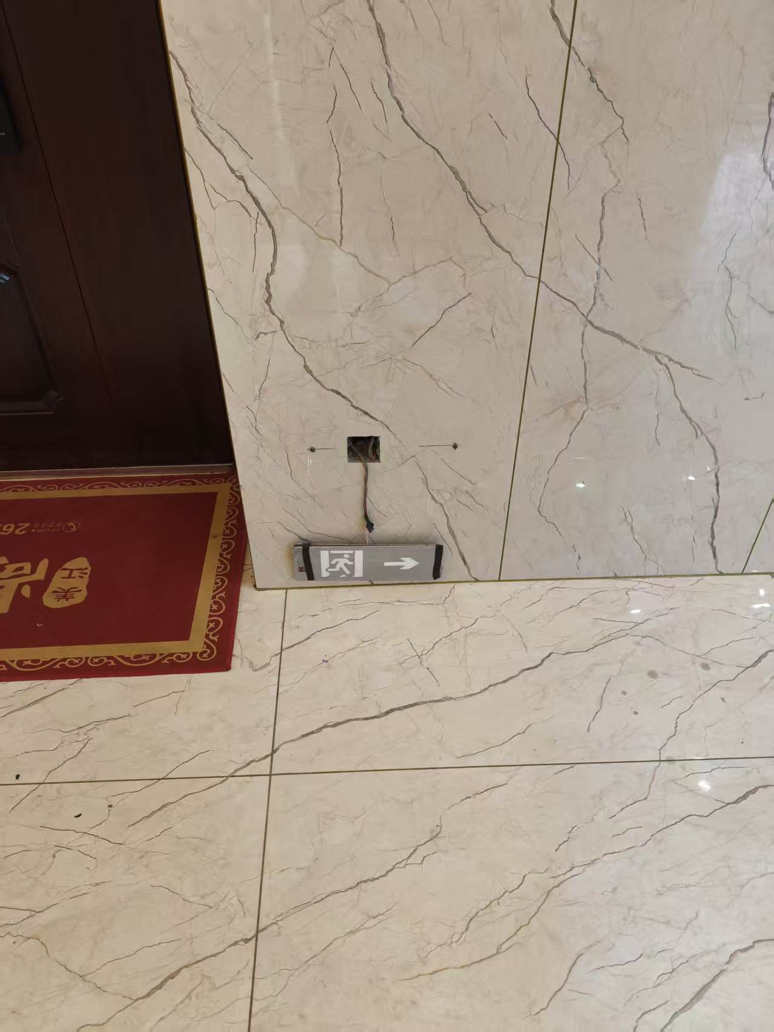
图7：逃生通道标识损毁
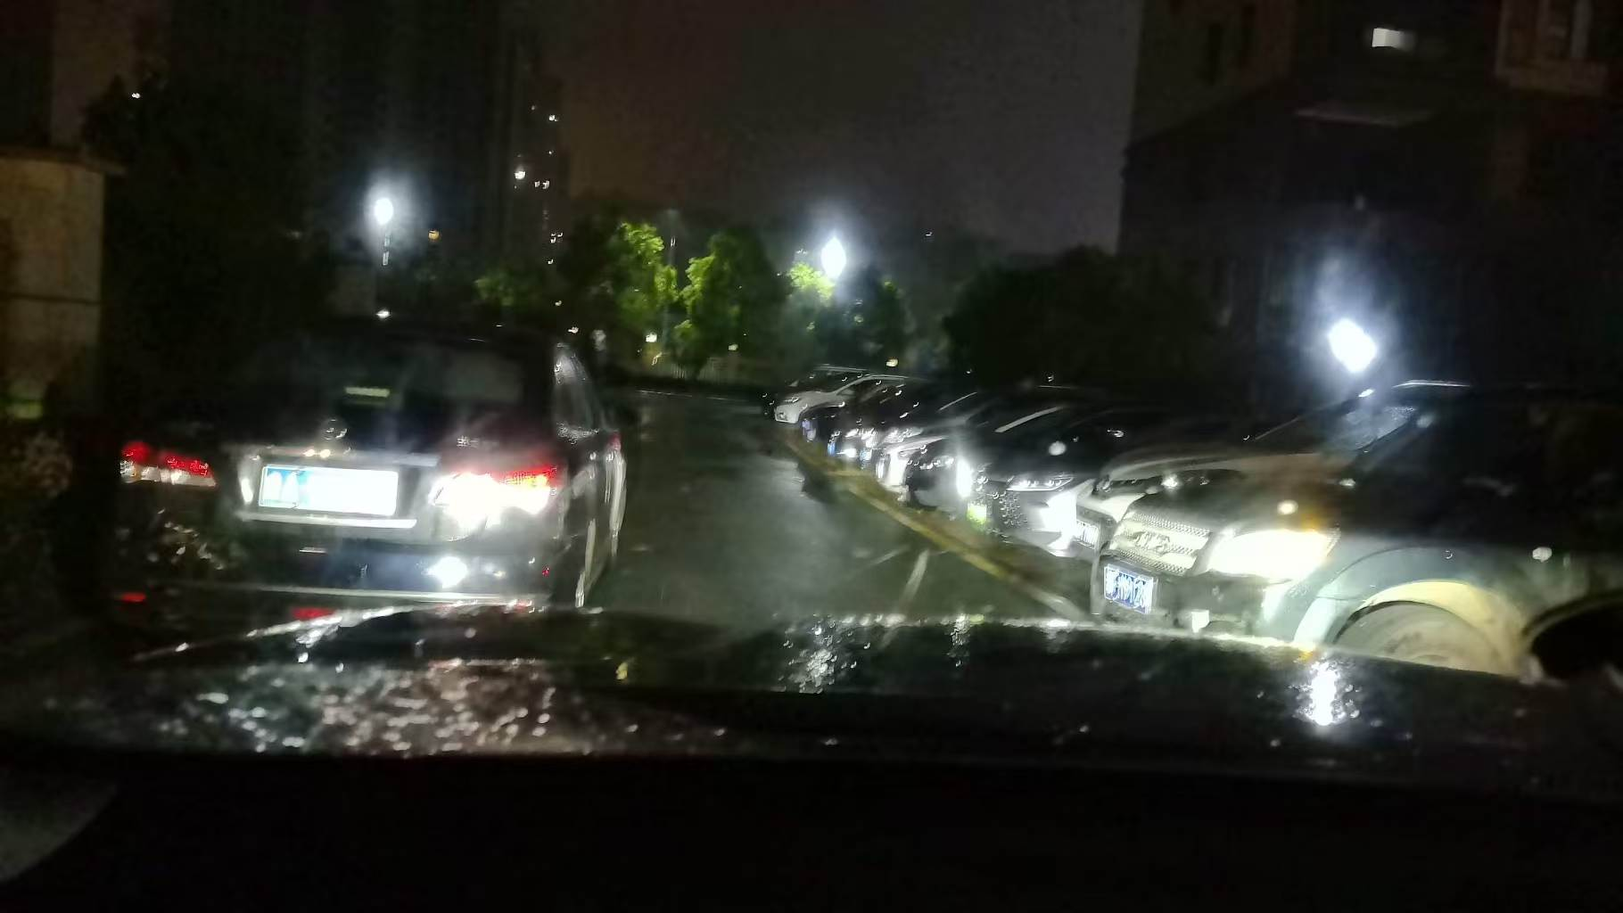
图8：小区内部消防通道及正常通道堵塞
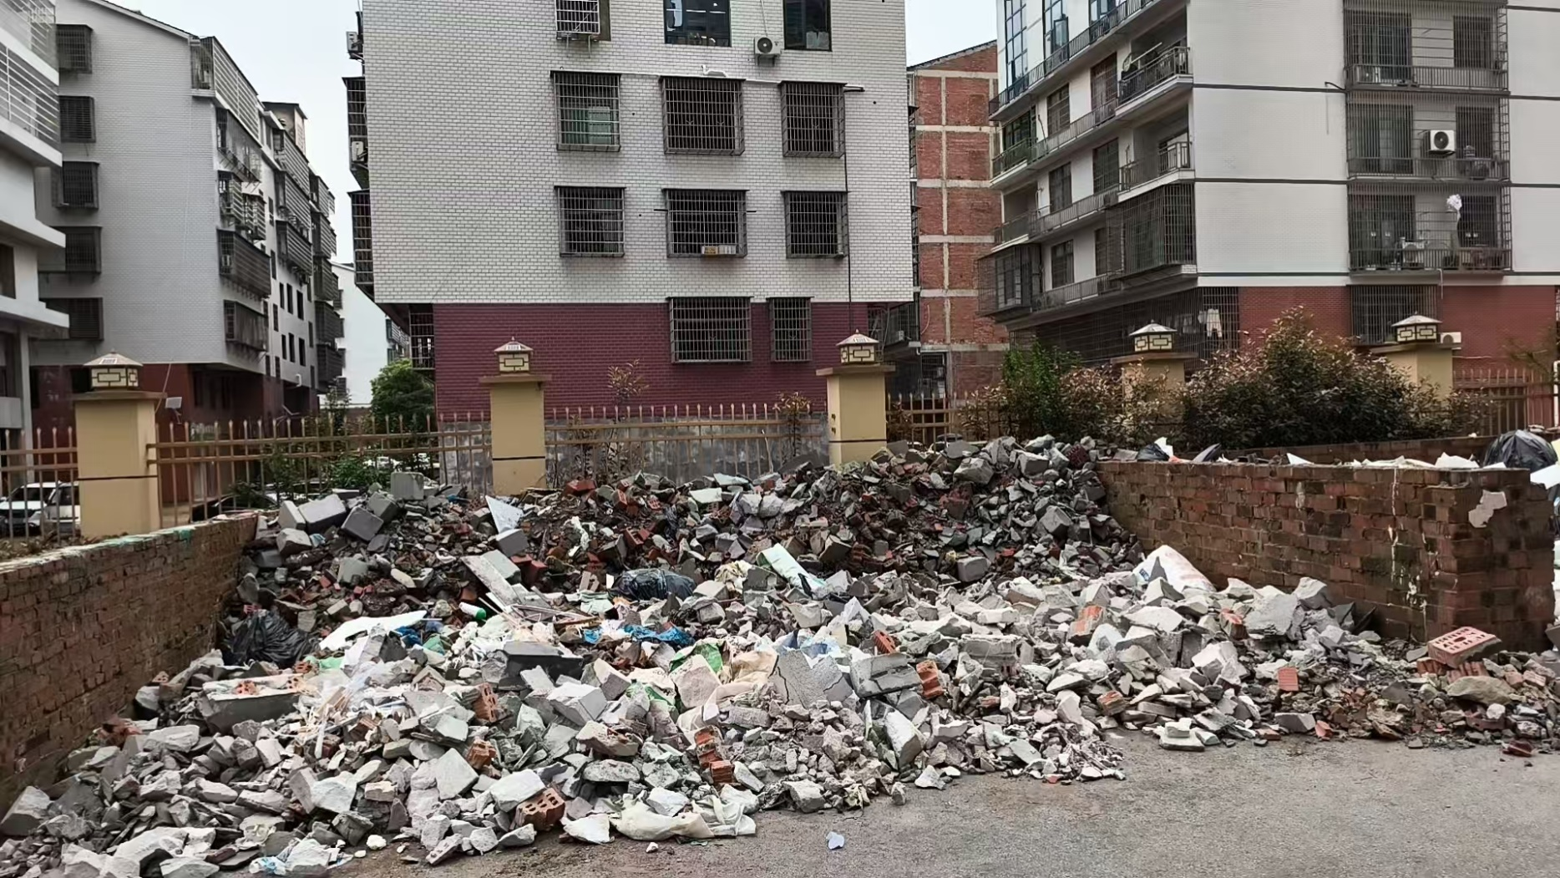
图9：小区围栏损毁
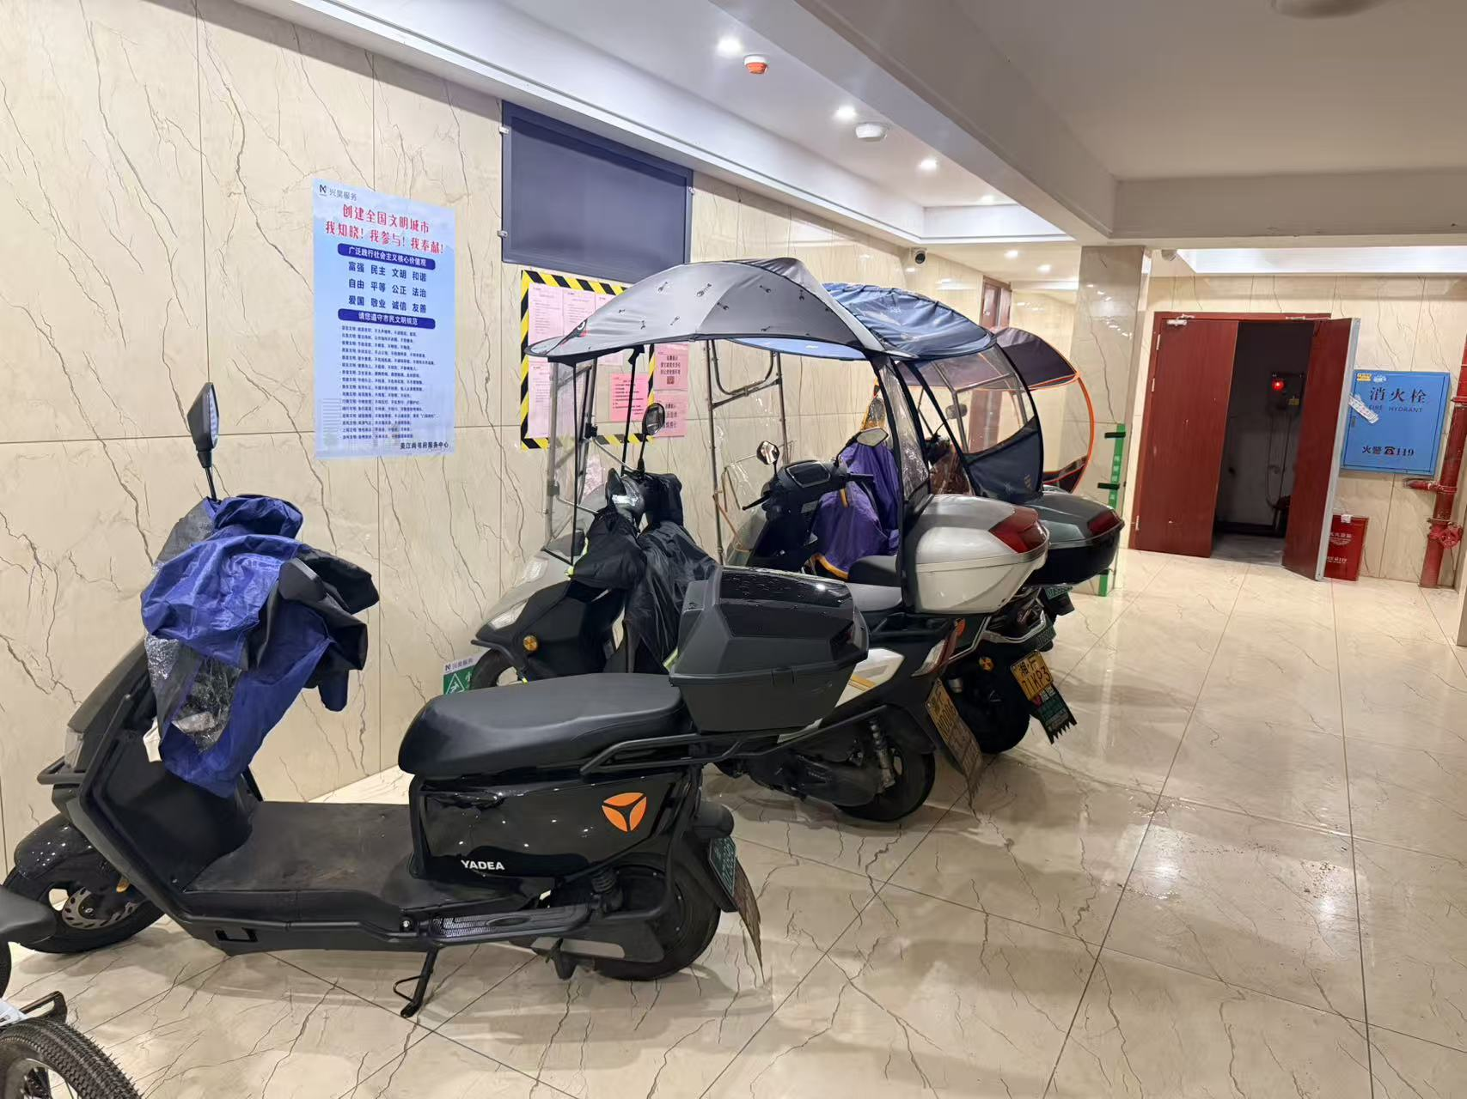
图10：大厅内电动车随意停放

